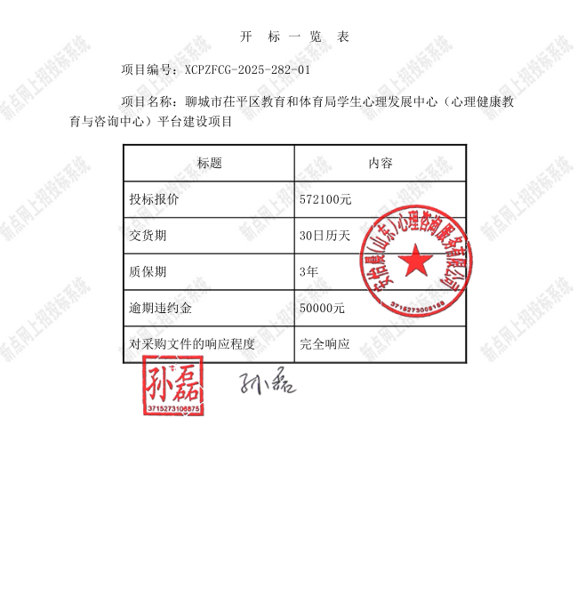
说明：本项目初始报价：572100元；成交金额：548600元。

